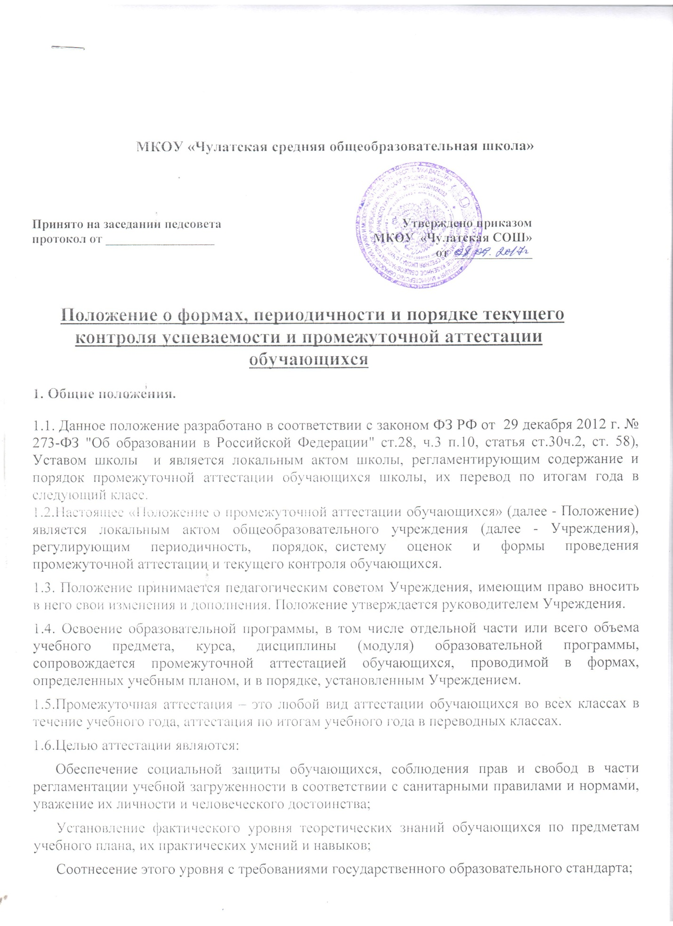

      Контроль выполнения учебных программ.

1.7.Промежуточная аттестация в Учреждении проводится в форме годовой аттестации– оценки качества усвоения обучающимися всего объёма содержания учебного предмета за учебный год.

1.8.Формами контроля качества усвоения содержания учебных программ обучающихся являются:

Формы письменной проверки:

письменная проверка – это письменный ответ обучающегося на один или систему вопросов (заданий). К письменным ответам относятся: домашние, проверочные, лабораторные, практические, контрольные, творческие работы; письменные отчёты  о наблюдениях; письменные ответы на вопросы теста; сочинения, изложения, диктанты, рефераты и другое.

Формы устной проверки:

 устная проверка – это устный ответ обучающегося на один или систему вопросов в форме рассказа, беседы, собеседования и другое.

 Комбинированная проверка предполагает сочетание письменных и устных форм проверок.

 При проведении контроля качества освоения содержания учебных программ обучающихся могут использоваться информационно – коммуникационные технологии.

1.9.В соответствии с Уставом Учреждения при промежуточной аттестации обучающихся применяется пятибалльная система оценивания в виде отметки (в баллах).

**2.Содержание, формы и порядок проведения текущего контроля успеваемости обучающихся**

2.1.Текущий контроль успеваемости обучающихся проводится в течение учебного периода (четверти) с целью систематического контроля уровня освоения обучающимися тем, разделов, глав учебных программ за оцениваемый период, прочности формируемых предметных знаний и умений, степени развития деятельностно-коммуникативных умений, ценностных ориентаций.

2.2.Порядок, формы, периодичность, количество обязательных мероприятий при проведении текущего контроля успеваемости обучающихся определяются учителем, преподающим этот предмет, и отражаются в календарно-тематических планах, рабочих программах учителя.

2.3.Формы текущего контроля успеваемости - оценка устного ответа обучающегося, его самостоятельной, практической или лабораторной работы, тематического зачета, контрольной работы и др.

2.4.Заместитель руководителя Учреждения по УМР контролируют ход текущего контроля успеваемости обучающихся, при необходимости оказывают методическую помощь учителю в его проведении.

2.5.График проведения обязательных форм текущего контроля успеваемости обучающихся (письменных контрольных работ), представляется учителем заместителю руководителя Учреждения по УМР на каждую четверть, утверждается руководителем Учреждения и является открытым для всех педагогических работников, обучающихся, их родителей (законных представителей).

2.6.Успеваемость всех обучающихся 5-9 классов Учреждения подлежит текущему контролю в виде отметок по пятибалльной системе.

2.7.Оценка устного ответа обучающегося при текущем контроле успеваемости выставляется в классный журнал в виде отметки по 5-балльной системе.

2.8.Письменные, самостоятельные, контрольные и другие виды работ обучающихся оцениваются по 5-балльной системе. За сочинение и диктант с грамматическим заданием, изложение выставляются в классный журнал 2 отметки.

2.9.Отметка за выполненную письменную работу заносится в классный журнал к следующему уроку, за исключением  отметок за творческие работы по русскому языку и литературе в 5-9-х классах (они заносятся в классный журнал в течение двух дней после проведения творческих работ).

2.10.По предмету «Физическая культура» у обучающихся, имеющих специальную медицинскую группу, отметки выставляются в классный журнал. Обучающиеся, имеющие по данному предмету освобождение по состоянию здоровья, изучают теоретический материал по предмету, отметки выставляются в классный журнал.

2.11.Текущий контроль успеваемости учащихся 1 класса в течение учебного года осуществляется качественно, без фиксации достижений учащихся в классном журнале в виде отметок по пятибалльной системе. Допускается словесная объяснительная оценка.

2.12. По курсу ОРКСЭ вводится безотметочное обучение. Объектом оценивания по данному курсу становится нравственная и культурологическая компетентность ученика, рассматриваемые как универсальная способность человека понимать значение нравственных норм, правил морали, веры и религии в жизни человека, семьи, общества, воспитание потребности к духовному развитию, которая проводится в виде проведения систематизированных упражнений и тестовых заданий разных типов.

* 1. Успеваемость всех учащихся 2-11 классов Учреждения подлежит

текущему контролю в виде отметок по пятибалльной системе, кроме курсов, перечисленных п.2.12.

* 1. Обучающиеся, пропустившие по не зависящим от них обстоятельствам 2/3 учебного времени, не аттестуются по итогам четверти. Вопрос об аттестации таких  обучающихся решается в индивидуальном порядке.

**3.Содержание, формы и порядок проведения  четвертной    промежуточной аттестации.**

3.1.Четвертная промежуточная аттестация обучающихся (5-9 кл.)   проводится с целью определения качества освоения обучающимися содержания учебных программ (полнота, прочность, осознанность, системность) по завершении определенного временного промежутка (четверть).

3.2.Отметка обучающегося за четверть выставляется на основе результатов текущего контроля успеваемости, с учетом результатов письменных контрольных работ.

3.3.Отметка обучающимся 5-9 классов выставляется при наличии 3-х и более текущих отметок за четверть.

3.4.При пропуске обучающимся по уважительной причине более половины учебного времени, отводимого на изучение предмета, при отсутствии минимального количества отметок для аттестации за четверть обучающийся не аттестуется. В классный журнал в соответствующей графе отметка не выставляется.

3.5.Обучающийся по данному предмету, имеет право сдать пропущенный материал учителю в каникулярное время и пройти четвертную аттестацию. В этом случае обучающиеся или их родители (законные представители) в письменной форме информируют администрацию школы о  желании пройти четвертную аттестацию  не позднее, чем за неделю до начала каникул. Заместитель директора по УВР составляет график зачётных мероприятий в каникулярное время. Результаты зачётов по предмету (предметам) выставляются в классный журнал, и проводится аттестация данных обучающихся.

3.6.Классные руководители доводят до сведения родителей (законных представителей)  сведения о результатах четвертной аттестации путём выставления отметок в дневники обучающихся, в том числе и электронный дневник.

**4. Содержание, формы и порядок проведения годовой промежуточной аттестации**

4.1.Годовую промежуточную аттестацию проходят все обучающиеся 5-9 классов. В 9 классе годовая промежуточная аттестация проводится в сроки, предшествующие проведению государственной итоговой аттестации. Если обучающийся проходит государственную итоговую аттестацию досрочно, промежуточная аттестация должна быть проведена в более ранние сроки. Промежуточная аттестация обучающихся за год может проводиться письменно, устно, в других формах. Промежуточный контроль знаний обучающихся в 5 — 9 классах проводится по всем предметам учебного плана.

4.2.Формами проведения годовой письменной аттестации в 5 - 9 классах являются: контрольная работа, диктант, изложение с разработкой плана его содержания, сочинение или изложение с творческим заданием, тест и др.

 К  устным  формам  годовой  аттестации  относятся: зачет, билеты, собеседование, защита реферата, творческий проект и другие.

4.3.Ежегодно до начала учебного года решением педагогического совета Учреждения устанавливаются форма годовой промежуточной аттестации обучающихся. Данное решение утверждается приказом руководителя Учреждения и в 3-х дневный срок доводится до сведения всех участников образовательного процесса: учителей, обучающихся и их родителей (законных представителей).

4.4.Контрольно-измерительные материалы для проведения всех форм годовой  аттестации обучающихся разрабатываются учителем в соответствии с государственным стандартом общего образования и статусом Учреждения.

4.5.В   соответствии   с   решением   педагогического   совета   Учреждения отдельным обучающимся письменные контрольные работы могут быть заменены на устные формы.

4.6. Расписание проведения годовой промежуточной аттестации доводится до сведения педагогов, обучающихся и их родителей (законных представителей) не позднее чем за две недели до начала аттестации. Если промежуточная аттестация по какому-либо предмету проходит по линии УО, повторных контрольных работ администрация школы не проводит.

 4.7. Итоги годовой промежуточной аттестации обучающихся отражаются отдельной графой в классных журналах в разделах тех учебных предметов, по которым она проводилась.

 4.8. При проведении годовой промежуточной аттестации годовая отметка по учебному предмету выставляется учителем на основе среднего арифметического между четвертными отметками и отметкой, полученной обучающимся по результатам промежуточной аттестации за год, в соответствии с правилами математического округления.

4.9. Годовые отметки по учебным предметам (с учетом результатов годовой  промежуточной аттестации) за текущий учебный год должны быть выставлены  за 2 дня до окончания учебного года.

4.10.Классные руководители доводят до сведения родителей (законных представителей)  сведения о результатах годовой аттестации путём выставления отметок в дневники обучающихся, в том числе, и электронный дневник. В случае неудовлетворительных результатов аттестации – в письменной форме под роспись родителей (законных представителей)  обучающихся с указанием даты ознакомления. Письменное сообщение хранится в личном деле обучающегося.

 4.11.Годовые отметки по всем предметам учебного плана выставляются в личное дело обучающегося и являются в соответствии с решением педагогического совета Учреждения основанием для перевода обучающегося в следующий класс, для допуска к государственной итоговой аттестации.

 4.12.Заявления обучающихся и их родителей, не согласных с результатами годовой промежуточной аттестации или итоговой отметкой по учебному предмету, рассматриваются в установленном порядке конфликтной комиссией Учреждения.

4.13.Итоги годовой промежуточной аттестации обсуждаются на заседании педагогического совета Учреждения.

4.14.Обучающиеся, получающие образование в форме экстерната, семейного образования проходят годовую промежуточную аттестацию в порядке и формах, определенных нормативными документами Министерства образования и науки Российской Федерации.

**5. Порядок перевода обучающихся в следующий класс**

 5.1.Обучающиеся, освоившие в полном объёме учебные программы образовательной программы соответствующего уровня переводятся в следующий класс.

5.2. Неудовлетворительные результаты промежуточной аттестации по одному или нескольким учебным предметам, курсам, дисциплинам (модулям) образовательной программы или не прохождение промежуточной аттестации при отсутствии уважительных причин признаются академической задолженностью.

5.3.Обучающиеся обязаны ликвидировать академическую задолженность.

5.4.Учреждение, родители (законные представители) несовершеннолетнего обучающегося, обеспечивающие получение обучающимся общего образования в форме семейного образования, обязаны создать условия обучающемуся для ликвидации академической задолженности и обеспечить контроль за своевременностью ее ликвидации.

5.5.Обучающиеся, имеющие академическую задолженность, вправе пройти промежуточную аттестацию по соответствующему учебному предмету, курсу, дисциплине (модулю) не более двух раз в сроки, определяемые Учреждением,   в пределах одного года с момента образования академической задолженности. В указанный период не включаются время болезни обучающегося.

5.6.Для проведения промежуточной аттестации во второй раз образовательной организацией создается комиссия.

5.7.Не допускается взимание платы с обучающихся за прохождение промежуточной аттестации.

5.8.Обучающиеся, не прошедшие промежуточную аттестацию по уважительным причинам или имеющие академическую задолженность, переводятся в следующий класс  условно.

5.9 Обучающиеся в Учреждении по образовательным программам основного общего образования, не ликвидировавшие в установленные сроки академической задолженности с момента ее образования, по усмотрению их родителей (законных представителей) оставляются на повторное обучение, переводятся на обучение по адаптированным образовательным программам в соответствии с рекомендациями психолого-медико-педагогической комиссии либо на обучение по индивидуальному учебному плану.

5.10.Перевод обучающегося в следующий класс осуществляется по решению педагогического совета.

**6. Права и обязанности участников процесса  промежуточной аттестации**

6.1.Участниками процесса аттестации считаются: обучающийся и учитель, преподающий предмет в классе, руководитель Учреждения. Права обучающегося представляют его родители (законные представители).

6.2.Учитель, осуществляющий текущий контроль успеваемости и промежуточную  аттестацию обучающихся, имеет право:

-разрабатывать материалы для промежуточной аттестации обучающихся;

-оценивать качество усвоения обучающимися содержания учебный программ,

соответствие уровня подготовки обучающихся требованиям государственного

стандарта образования;

-давать педагогические рекомендации обучающимся и их родителям (законным

представителям) по освоению предмета.

6.3 Учитель, осуществляющий промежуточную аттестацию, не имеет права:

-использовать, при составлении заданий, учебный материал предмета, не

предусмотренный учебной программой;

-оказывать психологическое давление на обучающихся, проявлять

недоброжелательное, некорректное отношение к ним.

6.4. Учитель, осуществляющий промежуточную аттестацию, обязан:

-доводить до сведения обучающихся, их родителей (законных представителей)

результаты промежуточной аттестации.

6.5.Обучающийся имеет право:

-на своевременную информацию о перечне предметов, выносимых на

промежуточную аттестацию;

-на ознакомление с вопросами, включенными в зачет, с темами рефератов и творческих работ, с перечнем тем, подлежащих контролю;

-на информацию о сроках проведения аттестации;

-на консультации учителя-предметника по вопросам, выносимым на контроль;

-на обращение в трехдневный срок с апелляцией в конфликтную комиссию,

созданную в школе, в случае несогласия с отметкой, полученной во время

аттестации.

6.6.Обучающийся обязан:

-проходить аттестацию в установленные сроки;

-соблюдать правила, предусмотренные нормативными документами,

определяющими порядок промежуточной аттестации.

6.7.Родители (законные представители) обучающегося имеют право:

-на информацию о формах, сроках проведения промежуточной аттестации и

перечне предметов, выносимых на промежуточную аттестацию;

-на ознакомление с нормативными документами, определяющими порядок

проведения аттестации в любой из форм и критериями оценивания;

-на информацию о результатах аттестации их детей;

6. 8. Родители (законные представители) обучающегося обязаны:

-соблюдать порядок аттестации.